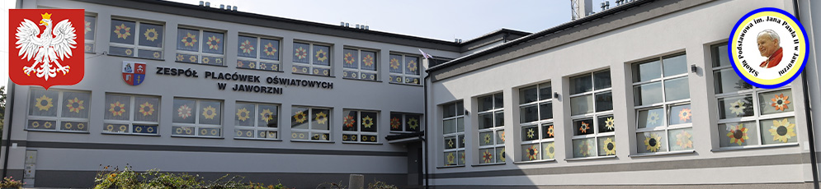
SZKOŁA PODSTAWOWA
IM. JANA PAWŁA II W JAWORZNI
ZAPRASZA WYCHOWAWCÓW I UCZNIÓW
KLAS I-III Z TERENU GMINY PIEKOSZÓW
I GMIN SĄSIEDNICH
DO UDZIAŁU W KONKURSIE PLASTYCZNYM
„ZIMA W OBRAZACH”
REGULAMIN POWIATOWEGO KONKURSU PLASTYCZNEGO „ZIMA W OBRAZACH”
pod hasłem „POMAGAMY ZWIERZĘTOM ZIMĄ”
organizowanego pod patronatem Społecznej Akademii Nauk w Kielcach
- Organizator
Szkoła Podstawowa im. Jana Pawła II w Jaworzni
Nauczyciele odpowiedzialni: Małgorzata Białacka, Ewa Martin, Dorota Zapała, Dorota Wsół,
- Cele konkursu
- uwrażliwienie dzieci na piękno przyrody zimą
- wdrażanie do bezpiecznego i aktywnego spędzania czasu wolnego w czasie zimy
- propagowanie postaw proekologicznych w tym troski o zwierzęta domowe i leśne w czasie zimy
- rozwój wyobraźni i wrażliwości plastycznej poprzez popularyzowanie różnorodnych form plastycznych
- stworzenie możliwości wymiany doświadczeń artystycznych
- możliwość zaprezentowania i popularyzowania własnej twórczości
- kształtowanie i rozwijanie zainteresowań artystycznych dzieci

- Warunki uczestnictwa
- Konkurs przeznaczony jest dla uczniów klas 1-3
- Każda szkoła przeprowadza wewnątrzszkolny etap konkursu i wyłania 5 najlepszych prac z klas pierwszych, 5 najlepszych prac z klas drugich i 5 najlepszych prac z klas trzecich.
- Z każdej szkoły może wpłynąć maksymalnie 15 samodzielnie przez dzieci wykonanych i wcześniej niepublikowanych prac.
- Na odwrocie każdej pracy powinny się znaleźć czytelne dane: imię, nazwisko autora pracy, klasa oraz imię i nazwisko opiekuna, a także nazwę i adres szkoły
z nr telefonu.
- Praca powinna być wykonana na sztywnym kartonie w formacie A3 lub A4 dowolną techniką plastyczną: rysunek kredkami, pastele suche lub olejne, techniki malarskie, wyklejanka, collage, techniki łączone itp.
- Do prac należy dołączyć kartę uczestnictwa (załącznik nr1), którą czytelnie powinien podpisać wychowawca klasy i rodzic/opiekun dziecka.

- Kontakt

Szkoła Podstawowa im. Jana Pawła II w Jaworzni
Jaworznia 93
26-065 Piekoszów
Tel. 41/ 30-61-071

- Termin i miejsce nadsyłania prac:

- Prace można przesyłać do 31 stycznia 2023r. na adres szkoły z dopiskiem „Konkurs plastyczny POMAGAMY ZWIERZĘTOM ZIMĄ” lub dostarczać do szkoły
w godzinach 7.30- 16.00.
- Do każdej pracy należy dołączyć za pomocą zszywek Kartę uczestnika (załącznik 1).

- Rozstrzygnięcie konkursu

- Uczestnicy będą oceniani w kategoriach: klasa 1, klasa 2, klasa 3.
- W każdej kategorii przyznawane będą nagrody za I, II i III miejsce.
- O wyłonieniu zwycięzców decyduje powołana przez Organizatora Komisja Konkursowa.
- Decyzja Komisji jest ostateczna i nieodwołalna.
- Nagrodą w konkursie jest dyplom i nagroda rzeczowa. Przewidujemy również wyróżnienia i drobne upominki.

- Ogłoszenie wyników konkursu
- Rozstrzygnięcie konkursu odbędzie się do 31 stycznia 2023r.
- O wynikach konkursu laureaci zostaną poinformowani do 24 lutego 2023r. drogą elektroniczną, poprzez wysłanie informacji na adres e-mail szkoły, do której uczęszczają lub telefonicznie.
- Nagrody zostaną dostarczone do szkół.

- Publikacja prac
- Nagrodzone przez jury prace umieszczone zostaną na wystawie, którą będzie można obejrzeć w Szkole Podstawowej im. Jana Pawła II w Jaworzni oraz na stronie internetowej szkoły.
- Z chwilą nadesłania prace przechodzą na własność organizatora.
- Udział w konkursie jest jednoznaczny z wyrażeniem zgody na bezpłatne wykorzystywanie nadesłanych prac konkursowych w ramach działalności organizatora.

- Uwagi dodatkowe
Wszelkie sprawy nie uwzględnione w regulaminie rozstrzyga Organizator.

Organizatorzy: Dyrektor Szkoły Podstawowej
Małgorzata Białacka, Ewa Martin im. Jana Pawła II w Jaworzni
Dorota Zapała, Dorota Wsół, Małgorzata Czekaj

Załącznik nr 1
Karta uczestnika w konkursie plastycznym
„ZIMA W OBRAZACH”
pod hasłem „POMAGAMY ZWIERZĘTOM ZIMĄ”

Imię i nazwisko autora: . . . . . . . . . . . . . . . . . . . . . . . . . . . . . . . . . . . . . . . . . . . . . . . . . . . . . . .

Klasa: . . . . . . . . .

Miejscowość: . . . . . . . . . . . . . . . . . . . . . . . . . . . . . . . . . . . . . . . . . . . . . . . . . . . . . . . . .

Szkoła – adres, telefon, e-mail: . . . . . . . . . . . . . . . . . . . . . . . . . . . . . . . . . . . . . . . . . . . . . . . . . .

. . . . . . . . . . . . . . . . . . . . . . . . . . . . . . . . . . . . . . . . . . . . . . . . . . . . . . . . . . . . . . . . . . . . . . . . . . .

. . . . . . . . . . . . . . . . . . . . . . . . . . . . . . . . . . . . . . . . . . . . . . . . . . . . . . . . . . . . . . . . . . . . . . . . . . .

. . . . . . . . . . . . . . . . . . . . . . . . . . . . . . . . . . . . . . . . . . . . . . . . . . . . . . . . . . . . . . . . . . . . . . . . . . .

Imię i nazwisko opiekuna/ wychowawcy: . . . . . . . . . . . . . . . . . . . . . . . . . . . . . . . . . . . . . . . . . . .

Wyrażam zgodę na przetwarzanie swoich danych osobowych zgodnie z ustawą o Ochronie Danych Osobowych ( Dz.U.Nr.133 pozycja 883) oraz na nieodpłatne wykorzystywanie przez Organizatora Konkursu nadesłanych prac w dowolnym czasie i formie dla celów promocyjnych Organizatora.

. . . . . . . . . . . . . . . . . . . . . . . . . . . . . . . . . . . . . . . . . . ………………………………………….
Miejscowość, data Podpis opiekuna prawnego Podpis wychowawcy

